Lindner en la K2016
Nuevo triturador en húmedo Micromat WS optimiza el proceso de modernas instalaciones de lavado de plásticos

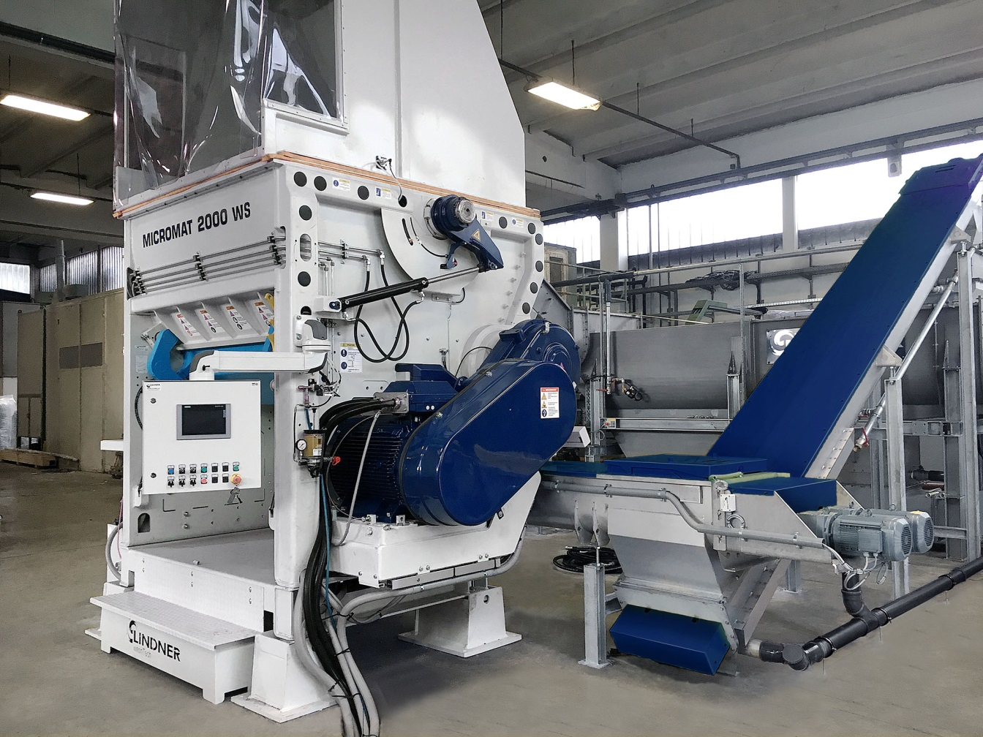
Empleado como pretriturador, el nuevo triturador en húmedo Micromat WS es la primera etapa en instalaciones de lavado de plásticos para residuos de plástico post-consumo. En combinación con los dos también nuevos sistemas subsiguientes, el prelavador del tipo Drafter y la centrífuga del tipo Loop-Dryer, forma parte del innovador concepto de instalaciones de trituración y lavado de plásticos, el cual el grupo de empresas austriaco Lindner presenta por primera vez en la K 2016. © Lindner Recyclingtech
Großbottwar/Alemania, en ottobre de 2016
Con el nuevo triturador en húmedo Micromat WS, Lindner amplía la exitosa serie de modelos Micromat con una variante especial para la trituración previa de residuos de plástico post-consumo contaminados, como envases ligeros, botellas o láminas. Dirigiendo un chorro de agua directamente hacia el rotor, se puede aprovechar la fricción que se crea durante el proceso de trituración para separar partículas de suciedad. De este modo, ya en la primera etapa de preparación, el material pasa por una limpieza previa, la cual influye en forma positiva en los procesos posteriores. El agua utilizada al mismo tiempo proporciona una descarga uniforme y controlada del material.
Después de pasar el pretriturador, el material es llevado directamente al prelavador Rafter, también de nuevo diseño, por unos husillos de transporte, permaneciendo constantemente sumergido en agua durante este proceso. Ahí, la contaminación y el papel adherido se dejan separar y filtrar en forma sencilla, cuidadosa y minuciosa. Junto con el Rafter y el también nuevo Loop-Dryer, el Micromat WS forma la innovadora generación de instalaciones de trituración y lavado de plásticos compactos y rentables de Lindner presentada en la K 2016.
Según el tamaño, el Micromat WS muestra rendimientos de paso nominales de 1.500 a 2.500 kg/h (tipo WS 1500), de 2.000 a 3.000 kg/h (tipo WS 2000) y de 2.500 a 3.500 kg/h (tipo WS 2500). Por consiguiente, el nuevo pretriturador está adaptado a las capacidades típicas de las instalaciones de lavado de plásticos actuales y, de esta manera, apoya el tratamiento de residuos de plástico en línea hasta obtener el reciclado granulado o bien las láminas recicladas.
La ejecución totalmente impermeable al agua con juntas especiales para el rotor, las cuales sellan la cámara de corte, es una característica de diseño especial de la serie WS. En función del grado de contaminación, seis a ocho boquillas integradas dirigen chorros de agua de 2 a 30 m³ por hora directamente hacia el rotor, cuya velocidad se puede controlar a través de un convertidor de frecuencia. Adicionalmente, Lindner ha adaptado la distribución de las cuchillas dispuestas en el rotor, así como la zona de las contracuchillas, a las condiciones especiales de la trituración sumergida y optimizado el flujo de material a la criba. Como todos los modelos de la serie Micromat, también los tipos WS se entregan con un embrague deslizante, el cual, a diferencia del caso de los molinos de corte en húmedo, reduce al mínimo el riesgo de daños causados por materiales contaminantes.
Harald Hoffmann, Gerente de ventas del ramo plásticos de Lindner Recyclingtech, comenta con respecto a ello: "En los años pasados, los trituradores mono rotor Micromat de Lindner se han establecido como pretrituradores fiables para láminas y plásticos rígidos. Producen un producto triturado uniforme, el cual ayuda a un funcionamiento sin problemas de las instalaciones de lavado posteriores y, adicionalmente, convencen por su compuerta trasera para el acceso óptimo durante los trabajos de mantenimiento y por sus bajos costos operativos. Con la combinación de Micromat WS, Rafter y Loop-Dryer, Lindner abre un camino totalmente nuevo en el sector de la trituración y el lavado de residuos de plástico post consumo para ayudar a los usuarios de plantas de reciclaje de éstos residuos a aumentar la eficiencia, reducir el desgaste de los sistemas de preparación posteriores y, de este modo, trabajar en una forma todavía más rentable."

El Grupo Lindner con domicilio en Spittal, Austria, lleva décadas ofreciendo innovadoras soluciones de trituración que han demostrado ser exitosas. En esto, desde la planificación, el desarrollo, el diseño y la producción, hasta la prestación de servicios, todo proviene de una sola mano. En los emplazamientos de producción en Spittal/Drau y Feistritz/Drau, ambos en Austria, Lindner fabrica maquinaria y componentes de instalaciones que se exportan a casi cien países. Además de máquinas trituradoras estacionarias y móviles para el tratamiento de materiales residuales, su cartera incluye sistemas completos para el reciclaje de plásticos y para la preparación de combustibles de sustitución y sustratos para instalaciones de biomasa.

El emplazamientode en Großbottwar, Alemania, representa el departamento de Plásticos y Reciclaje, ofreciendo al ramo potentes trituradores mono-rotor con rendimientos de 300 kg/h a 10.000 kg/h.

Información más detallada:

Harald Hoffmann
Gerente de ventas del ramo plásticos de Lindner Recyclingtech GmbH
Häldenfeld 4, D-71723 Großbottwar
Tel.: +49 (0) 7148/16 05 38-0, Correo electrónico: info@lindner-resource.com

Contacto con la redacción:
Mag. Veneta Buchegger, PR & Marketing
Lindner-Recyclingtech GmbH
Villacher Straße 48, A-9800 Spittal an der Drau
Tel.: +43 (0) 4762 2742-729, Fax: +43 (0) 4762 2742-9032
correo electrónico: Veneta.Buchegger@l-rt.com

Usted encontrará este comunicado de prensa en alemán e inglés en forma de un archivo doc, así como las ilustraciones en calidad imprimible para su descarga en:
http://www.konsens.de/lindner-resource.html

